СОБРАНИЕ ДЕПУТАТОВ ЧЕРНОВЕЦКОГО СЕЛЬСОВЕТА
ПРИСТЕНСКОГО РАЙОНА КУРСКОЙ ОБЛАСТИ

РЕШЕНИЕ

20 апреля 2015 года № 15

«Об утверждении схемы общетерриториального десятимандатного избирательного округа по выборам депутатов Собрания депутатов Черновецкого сельсовета Пристенского района Курской области»

В соответствии с пунктом 2 статьи 18 Федерального закона «Об основных гарантиях избирательных прав и права на участие в референдуме граждан Российской Федерации» и частью 2 статьи 19 Закона Курской области «Кодекс Курской области о выборах и референдумах», решением территориальной избирательной комиссии Пристенского района Курской области от 31.10.2014г. №124/772-3 «Об определении схемы общетерриториального десятимандатного избирательного округа по выборам депутатов Собрания депутатов Черновецкого сельсовета Пристенского района Курской области Собрание депутатов Черновецкого сельсовета Пристенского района Курской области РЕШИЛО:
1. Утвердить схему общетерриториального десятимандатного избирательного округа по выборам депутатов Собрания депутатов Черновецкого сельсовета Пристенского района Курской области и ее графическое изображение (Приложение 1).
2. Решение вступает в силу с момента обнародования и подлежит размещению на официальном сайте муниципального образования «Черновецкий сельсовет» Пристенского района Курской области.

Глава Черновецкого сельсовета
Пристенского района Курской области С.Г.Константинов

Приложение №1
к решению Собрания депутатов
Черновецкого сельсовета
Пристенского района Курской области
от «20» апреля 2015 года №15

Схема
многомандатного избирательного округа по выборам депутатов Собрания депутатов Черновецкого сельсовета Пристенского района Курской области

Черновецкий общетерриториальный десятимандатный избирательный округ

Место нахождение территориальной избирательной комиссии Пристенского района Курской области – Курская область п. Пристень ул. Ленина д.5.
Границы Черновецкого общетерриториальногодесятимандатного избирательного округа:
села: Черновец, Верхнее Плоское, Троицкое;
деревни: Владимировка, Малые Сети, Покровка,Прилепы;
хутора: Красная Горка, Девятигорье, Павловка, Прудки.

Количество избирателей на территории Черновецкого общетерриториальногодесятимандатного избирательного округа, включающего всю территорию Черновецкого сельсовета Пристенского района Курской области по состоянию на 01.07. 2014 года - 903.

КАРТА-СХЕМА
границ муниципального образования "Черновецкий сельсовет"
Пристенского района Курской области

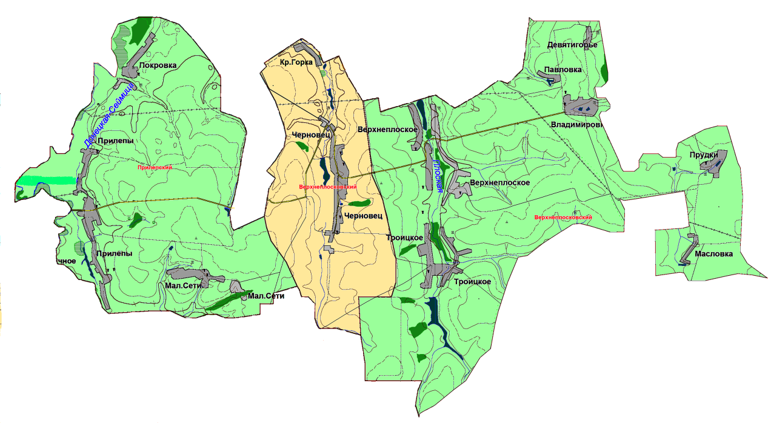

Описание границ:

от А до Б – граница с муниципальным образованием "Пристенский сельсовет"
от Б до В – граница с Солнцевским районом
от В до Г – граница с муниципальным образованием " Сазановский сельсовет"
от Г до Д – граница с Мантуровским районом
от Д до А – граница с Белгородской областью

